Tund 5 / урок 5
Tere!!! Tere!!!
- Kordame minuga koos солнце светит иногда.wav (see on audio fail )
Mis ilm täna on? Joonista, nagu eelmisel korral.
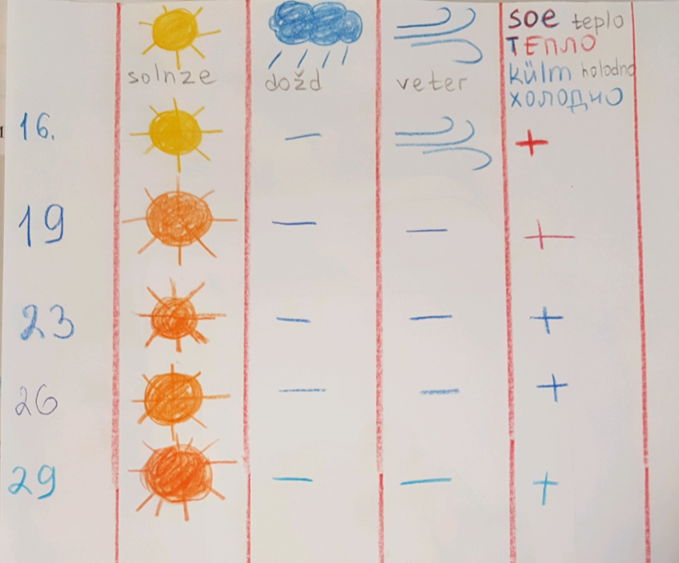
- Meie teema Riietus.
- Eelmisel korral me õppisime 3 uut sõna. одежда.wav
kleit | püksid | T-särk
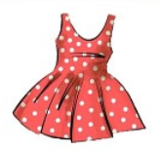 |  | 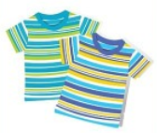
платье | штаны | футболка
platje | Stanõ | futbolka

- Täna me õpime veel 3 sõna. Korda minuga koos.
юбка свитер рубашка.wav
seelik | sviiter | särk
 | 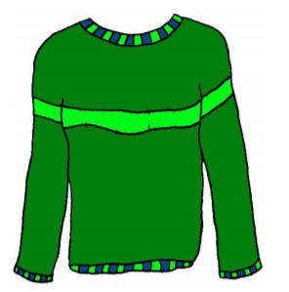 | 
юбка | свитер | рубашка
jubka | sviter | rubaska

Vaata ja ütle minuga koos. Mis on järgmine?
Ütleme minuga koos что дальше.wav
?
?
?
?
Tubli!
- Mis puudub ? siin on järgmised asjad:
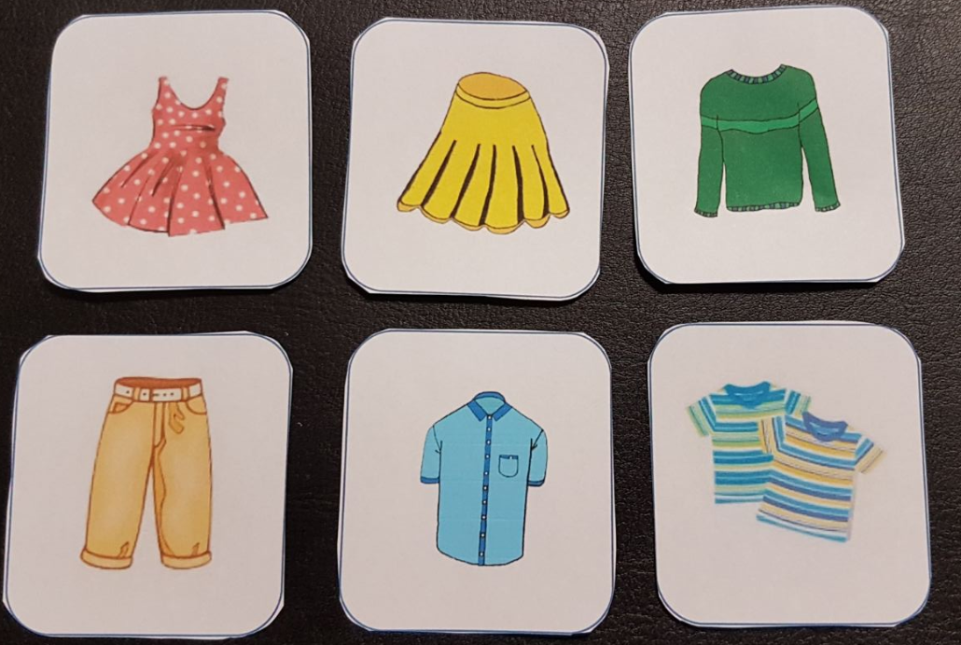
Vaata ja ütle, mis puudub ?
1  Mis puudub ? | 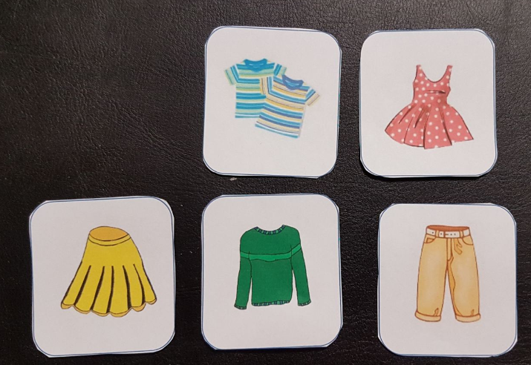
2  Mis puudub ? | 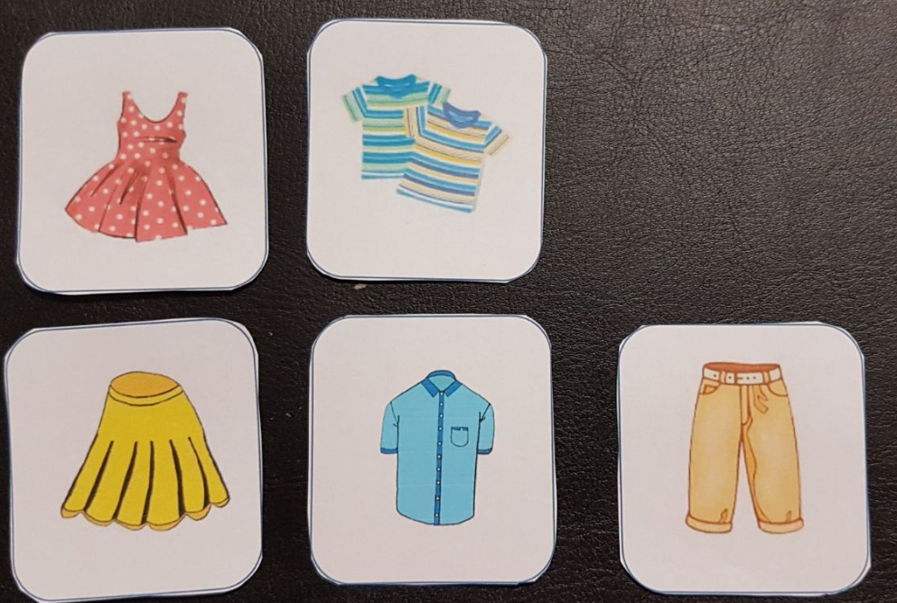
3  Mis puudub ? | 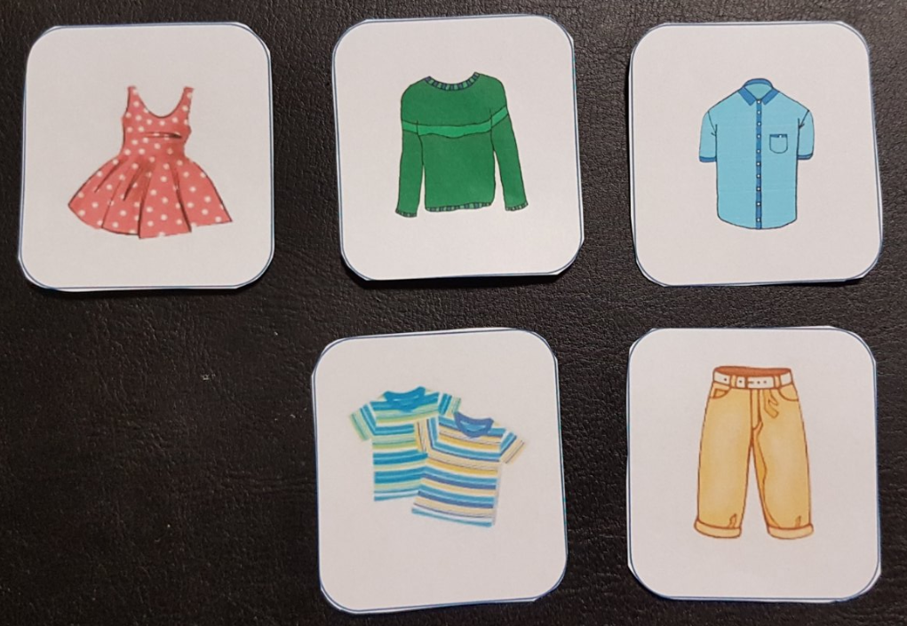
4  Mis puudub ? | 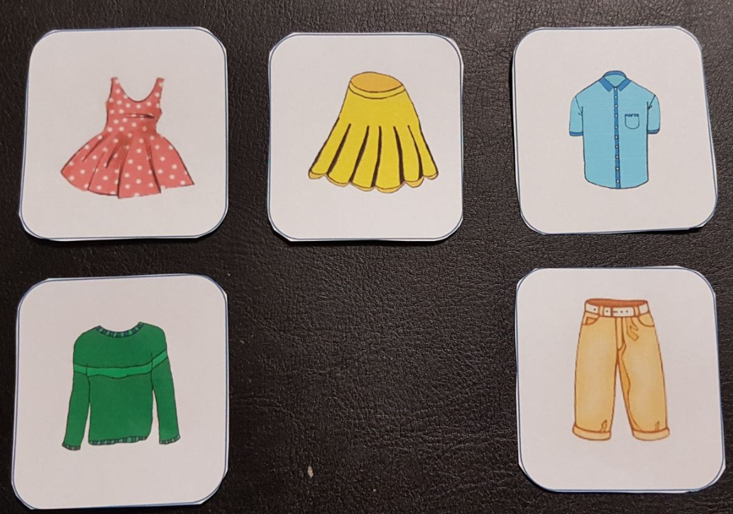
5  Mis puudub ? | 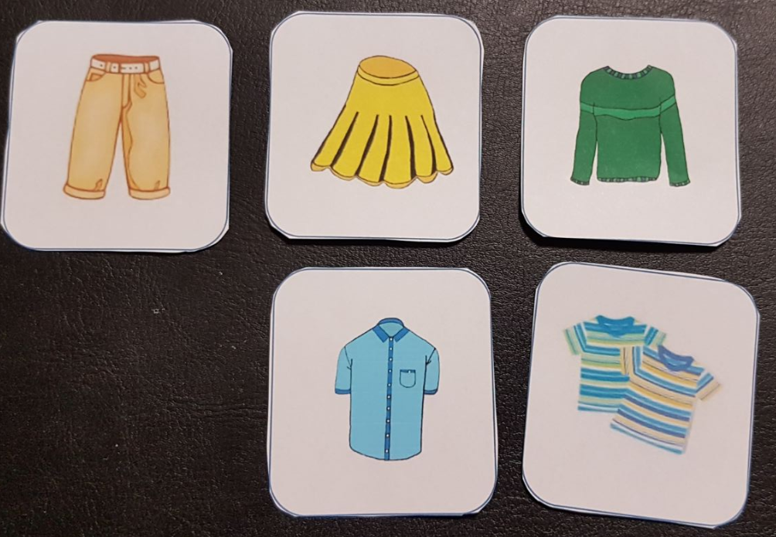
6  Mis puudub ? | 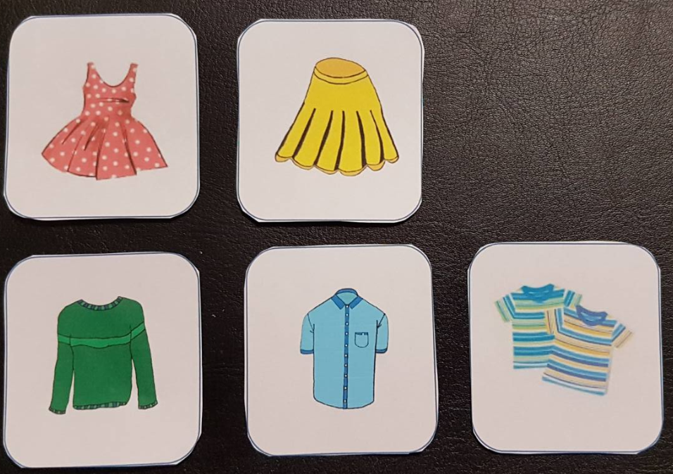

- Kordame minuga koos ласточка.wav

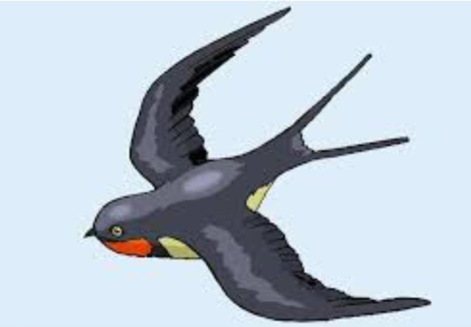

Aitäh! Nägemist!
Spasibo! Do svidania!

